Dentro de mi carpeta
docker-compose up -d
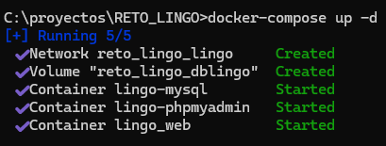
docker-compose exec web composer create-project laravel/laravel .
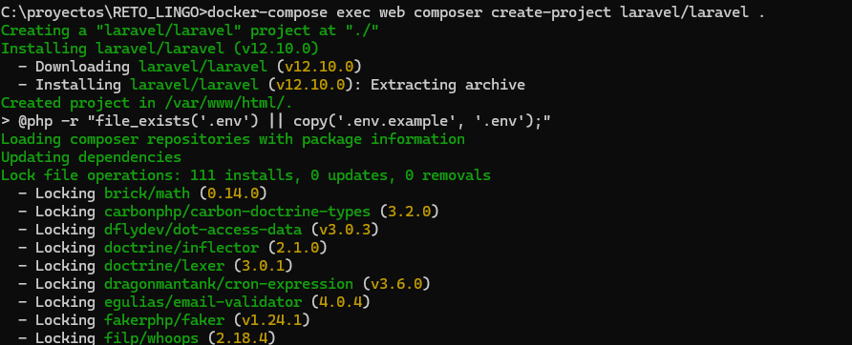
Cambiamos el .env
DB_CONNECTION=mysql
DB_HOST=db # ¡IMPORTANTE! Es el nombre del servicio Docker
DB_PORT=3306
DB_DATABASE=lingo_db
DB_USERNAME=root
DB_PASSWORD=rootpass
Ejecutar los permisos necesarios
docker-compose exec web chmod -R 777
storage bootstrap/cache
docker-compose exec web php artisan migrate
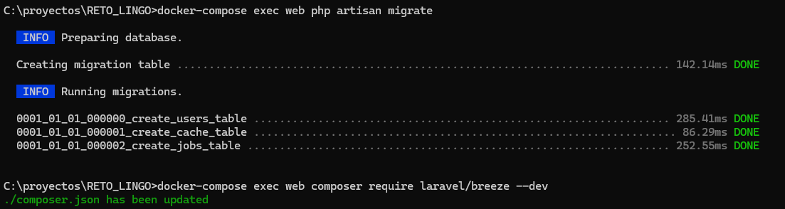

Añadir breeze
docker-compose exec web composer require laravel/breeze --dev
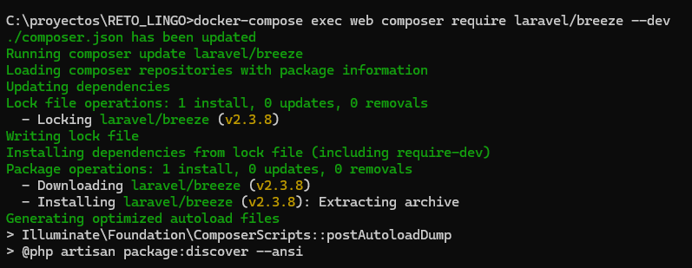

Instalar blade
docker-compose exec web php artisan breeze:install blade
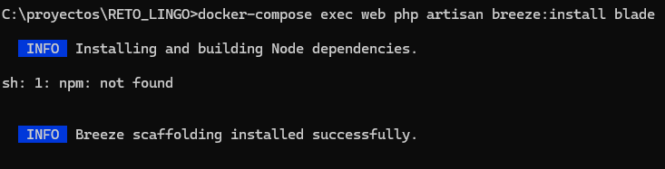
docker-compose down
docker-compose up -d

instalar dependencias para node.js
docker-compose exec web npm install
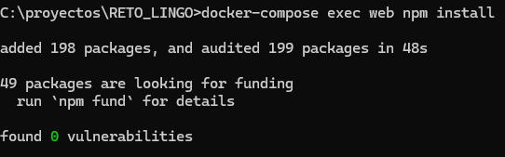
docker-compose exec web npm run dev
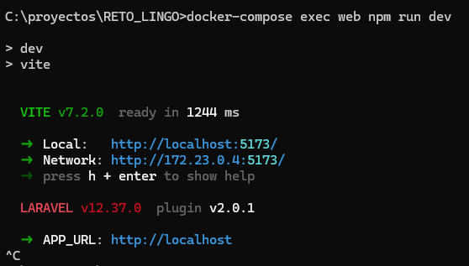
ctrl+c para salir.

docker-compose down
docker-compose up -d

volver a ejecutar breeze
docker-compose exec web composer require laravel/breeze --dev
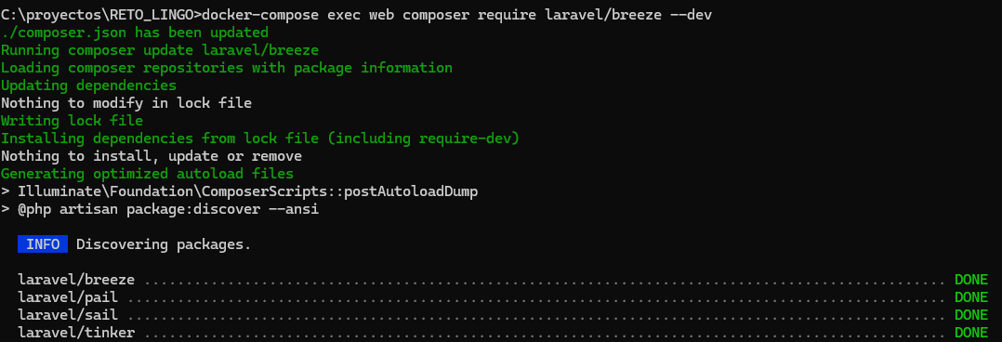

hacer las migraciones
docker-compose exec web php artisan migrate

